**新 书 推 荐**

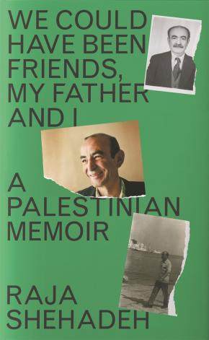**中文书名：《父亲和我，原本可以成为朋友：一位巴勒斯坦人的回忆录》**

**英文书名：*We Could Have Been Friends, My Father and I: A Palestinian Memoir***

**作 者：Raja Shehadeh**

**出 版 社：Other Press**

**代理公司：Profile/ANA/Lauren**

**出版时间：2023年3月**

**代理地区：中国大陆、台湾**

**页 数：160页**

**审读资料：电子稿**

**类 型：传记回忆录**

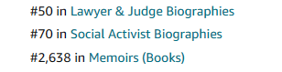

**内容简介：**

**国家图书奖入围作品**

**对二十世纪巴勒斯坦人权斗争中作者与其父亲的关系进行了微妙的心理描绘。**

阿齐兹·谢哈德 (Aziz Shehadeh) 身兼多职：律师、活动家和政治犯，也是畅销书作家和活动家拉贾 (Raja) 的父亲。在这本全新个人回忆录中，拉贾·谢哈德 (Raja Shehadeh) 仔细梳理了父子关系中的障碍和复杂之处。

阿齐兹是一位直言不讳、无所畏惧的反对者，英国强制统治时期、而后的约旦统治时期及最后以色列统治时期，都不断抵抗者。作为年轻人，拉贾无法体会到父亲的勇气，反过来，父亲也不欣赏拉贾为争取巴勒斯坦人权所做的努力。1985年，阿齐兹被谋杀，永久地改变了拉贾。

这不仅是巴勒斯坦人与各种压迫战斗的故事，也是一段特殊父子关系的动人写照。

**销售亮点**

* 对以色列-巴勒斯坦冲突进行了极其感人且人性化的叙述，同时不乏政治敏锐度
* 也许是谢哈德最微妙、最有力的一本书，与布莱克·莫里森的作品《你最后一次见到父亲是什么时候？》（*And When Did You Last See Your Father?*）一脉相承
* 作者畅销书《漫步巴勒斯坦》（*Palestinian Walks*）是迄今为止已售出2万册

**作者简介：**

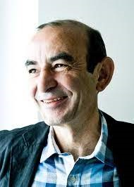

**拉贾·谢哈德（Raja Shehadeh）**是巴勒斯坦作家、律师，还是巴勒斯坦人权先锋组织Al-Haq的创始人。谢哈德是Profile出版的几本广受好评的书籍的作者，包括获得奥威尔奖的《漫步巴勒斯坦》。他住在拉马拉。

**媒体评价：**

“具有深刻的个人意义和历史意义......道德清晰、一腔赤诚，处处反映出谢哈德的自我质疑，坚持关注个人在民族主义神话和狂妄他风暴中的经历，让人想起起加桑·卡纳法尼（Ghassan Kanafani）和普里莫·莱维（Primo Levi）等作家……一本安静而深刻的书，说明了被剥夺和被占领不仅仅是法律或政治条件。”

**—— 《纽约时报》书评(*New York Times Book Review)***

“扣人心弦……谢哈德的文笔清晰简洁，文字的力量却未削减半分。他对各种细节巧妙、无情的选择和积累为巴勒斯坦历史上和现在的压迫者提供了无可辩驳的论据。”

**—— 《卫报》（*The Guardian*）**

“谢哈德在这本真诚的书中将个人和政治融为一体，讲述了他与律师父亲的复杂关系……无论读者的对政治立场如何，这本令人心酸的回忆录将引起许多人的共鸣。”

**— 《出版商周刊》（星级评论）（*Publishers Weekly* (starred review)）**

“令人心酸且引人入胜……一个成熟的巴勒斯坦作家以充满爱意的方式描绘了激进分子父亲不为人知的成就。”

**—《柯克斯评论》（*Kirkus Reviews*）**

**感谢您的阅读！**

**请将反馈信息发至：版权负责人**

**Email**：**[Rights@nurnberg.com.cn](mailto:Rights@nurnberg.com.cn)**

安德鲁·纳伯格联合国际有限公司北京代表处

北京市海淀区中关村大街甲59号中国人民大学文化大厦1705室, 邮编：100872

电话：010-82504106, 传真：010-82504200

公司网址：[http://www.nurnberg.com.cn](http://www.nurnberg.com.cn/)

书目下载：<http://www.nurnberg.com.cn/booklist_zh/list.aspx>

书讯浏览：<http://www.nurnberg.com.cn/book/book.aspx>

视频推荐：<http://www.nurnberg.com.cn/video/video.aspx>

豆瓣小站：<http://site.douban.com/110577/>

新浪微博：[安德鲁纳伯格公司的微博_微博 (weibo.com)](https://weibo.com/1877653117/profile?topnav=1&wvr=6)

微信订阅号：ANABJ2002

